# 直播五

## 取反review

### 暗示

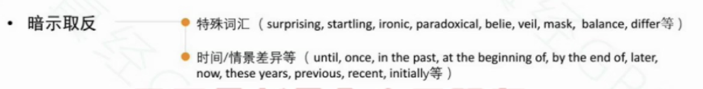

### 作业

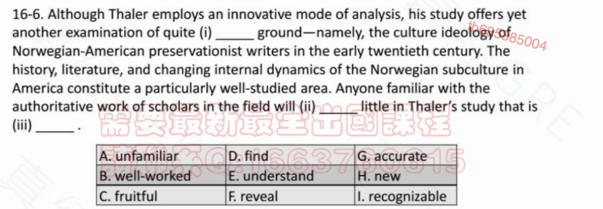

BDH

一空：although+yet共同取反一次——不innovative

namely后抓主干——A of B in C——抓A即可

第二句是大等价——构成了well-studied area——小等价解题也可以 area就是ground

二三空联动——没有其他逻辑提示，用大等价解题——不会发现新内容

（NAN：that is new是little的定语）

核心方向意识：全文探讨这个人研究的领域是新的还是老的——GI是无关的

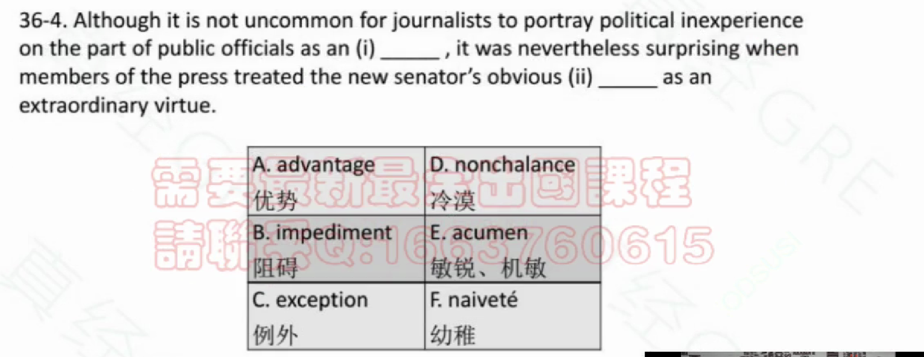

CF

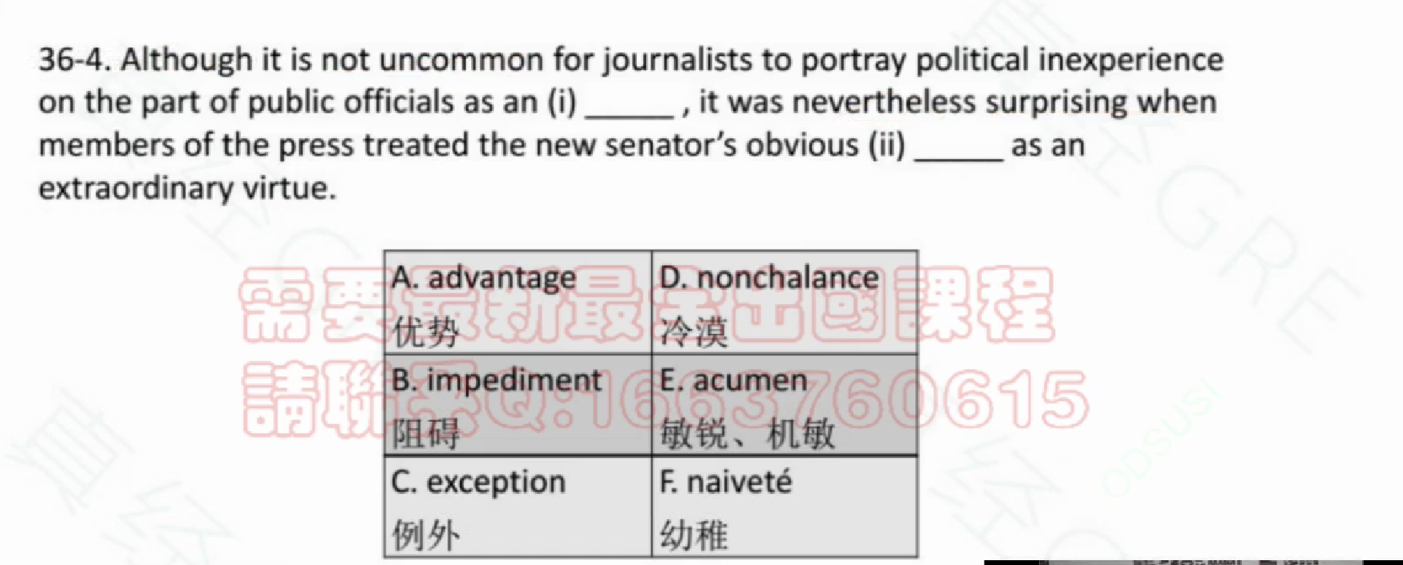

NAN

这里的although和nevertheless取反的是not uncommon和surprising

这个事没变，反的是评价

extraordinary virtue和一空取同

political inexperience 和二空取同

与82-3类似

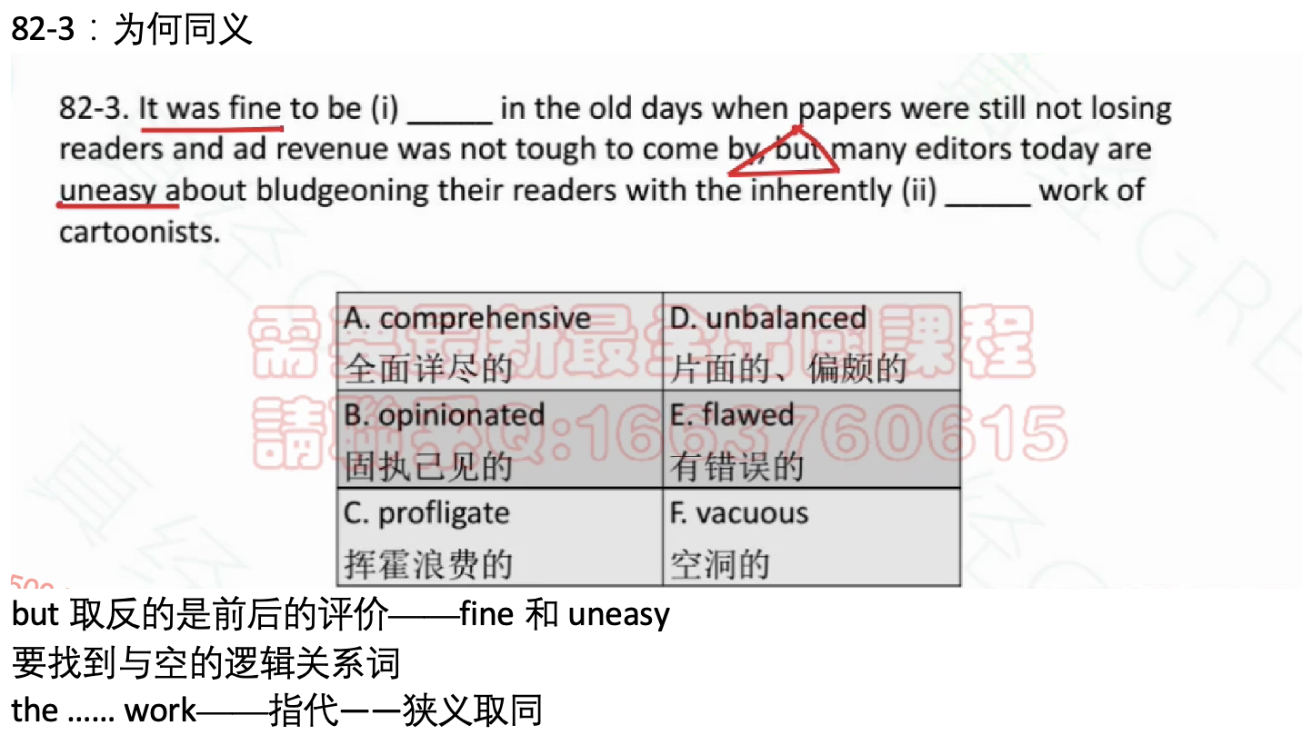

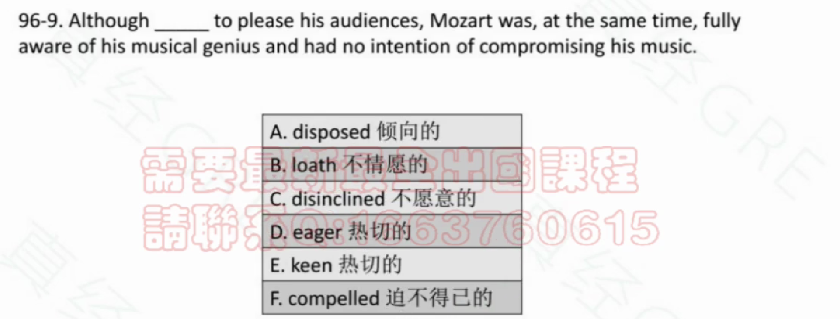

NAN BC×DE

对后面一整句话取反

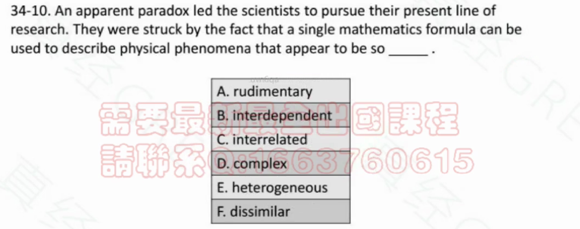

要选取语义相近的而不是正确的——比如这题的D

EF

逻辑paradox——取反——single mathematics取反——DEF——EF语义关系更近——EF

122-8

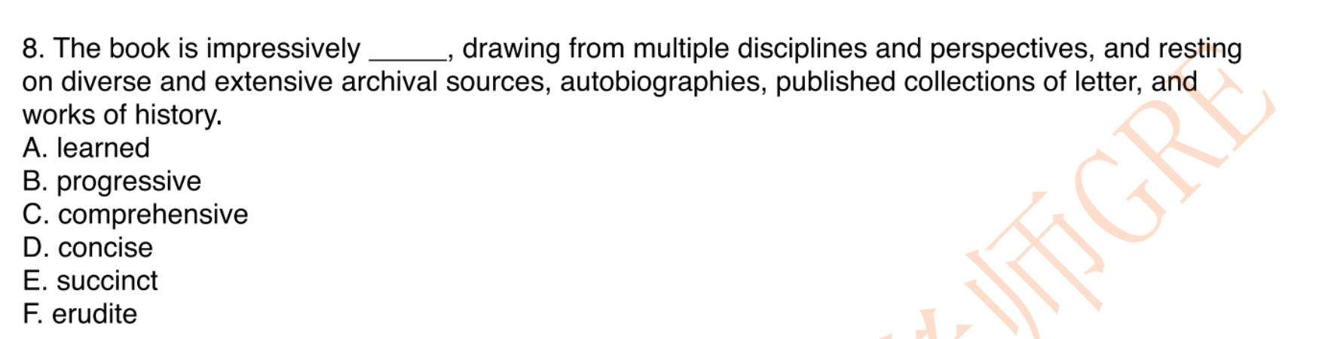

AF

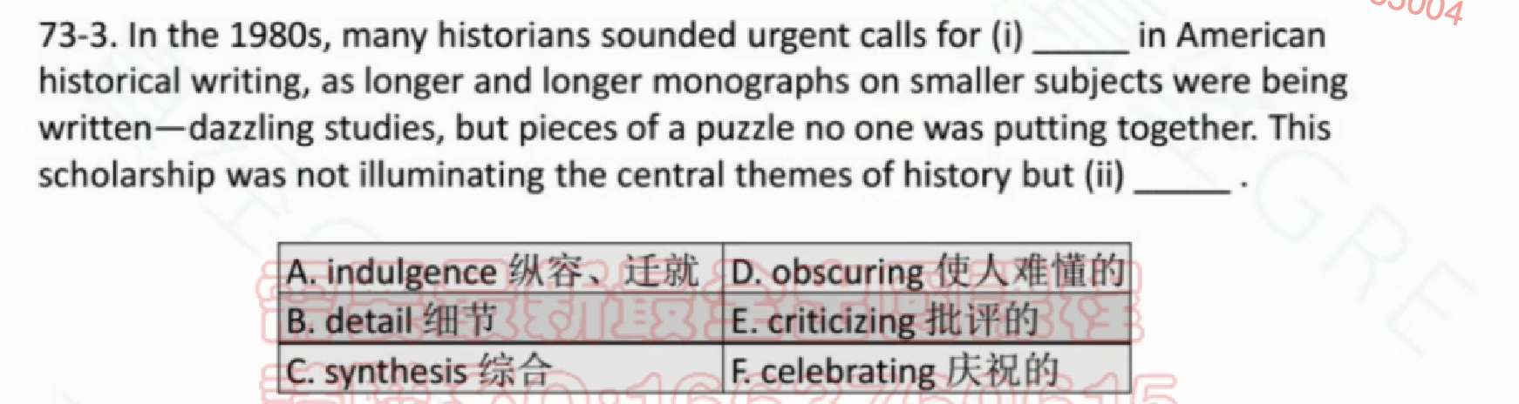

CD

原因和结果整体做匹配——原因句：longer and …… putting together，表示细节化——结果句整体表达细节化——不能直接对应到一空

## 逻辑进阶

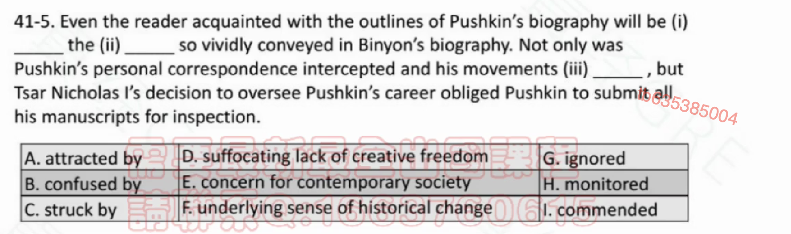

even句首表示让步——熟悉取反：不熟悉——C：震惊

二空不知道，先去做三空——and或者not only but also

CDH NAN

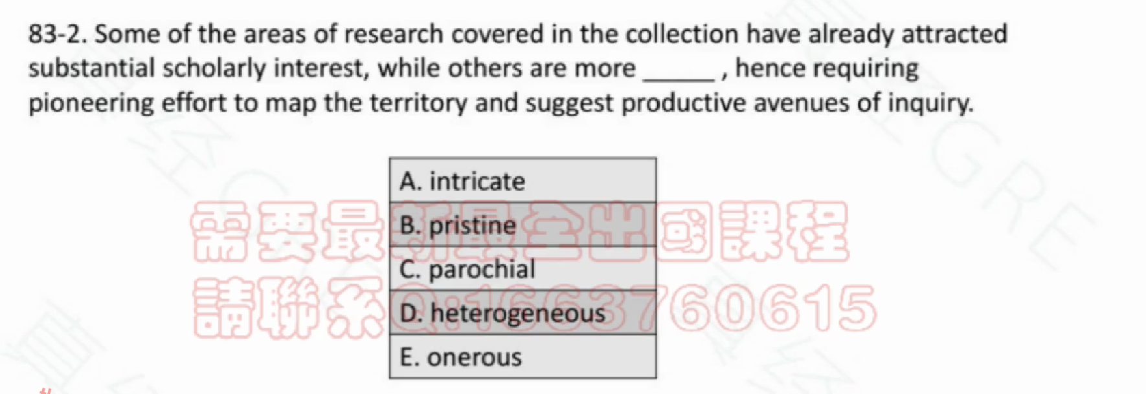

B

while——some和others对立的对象特征相反——没有学术兴趣

用hence因果逻辑也可以做

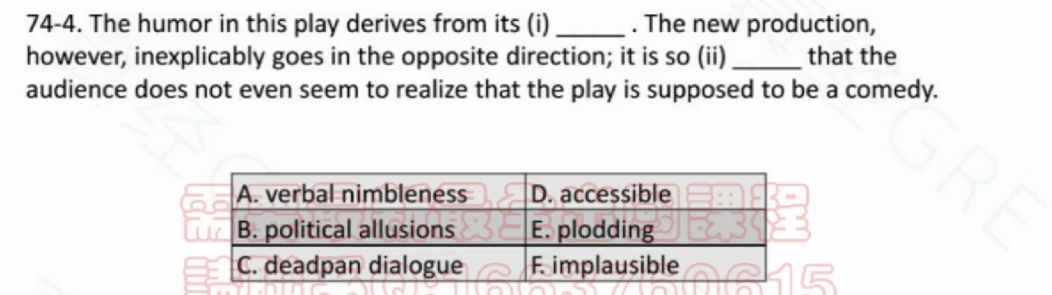

E

NAN

一空：没法做——看二空——so that因果——观众没有意识到时喜剧——不是喜剧——E

根据opposite direction——不沉重——A——C说反了

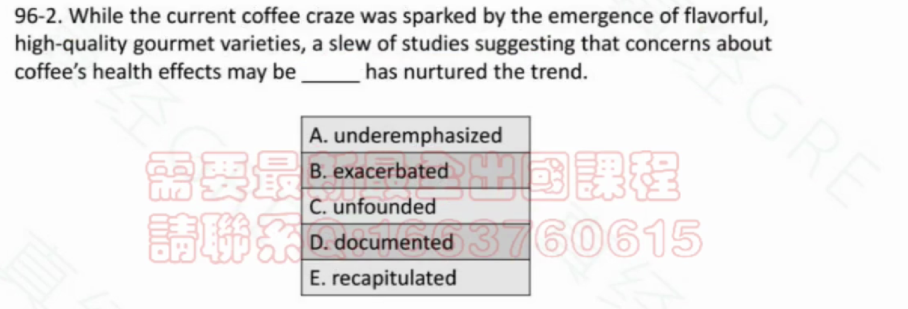

C

while是craze和nurture的对比——对象转变

本地的逻辑是解释说明：suggesting……和主干一致

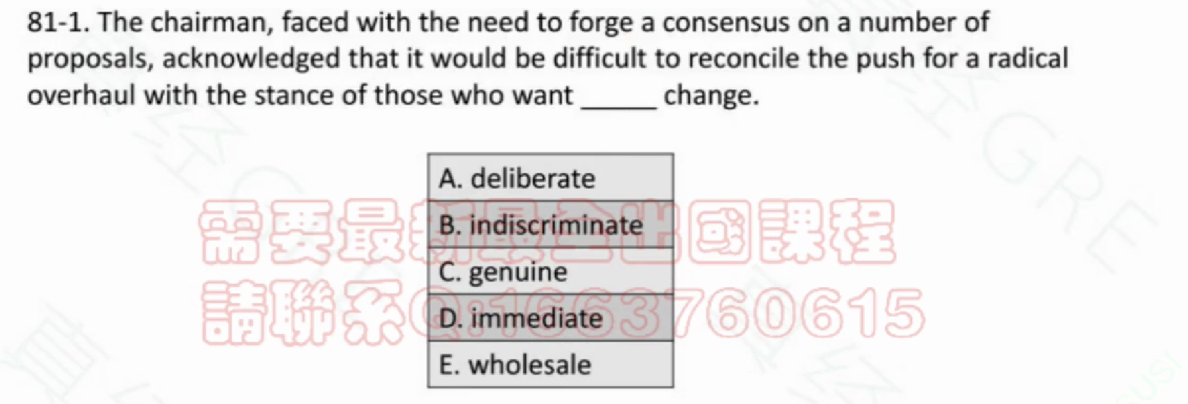

D×A——词不认识

difficult to reconcile——前后取反——不想要全面激进的改革

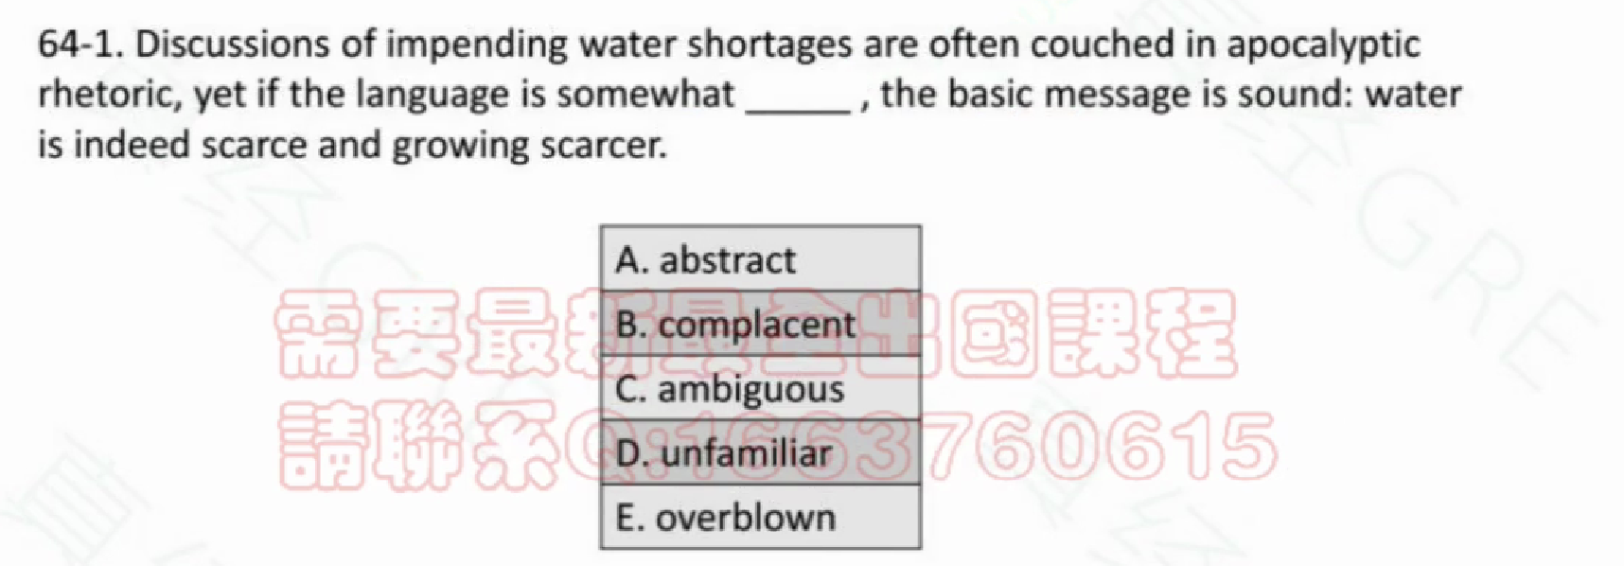

NAN C——本句与84-6逻辑相同——为什么本题取反了两次

有两个逻辑关系词：yet和if——转折之后搭配的if一般表示插入，表示让步——sound取反——不合理，不靠谱——没法挂钩

用yet——yet表示前后句取反——if也和后句取反——所以待选词与前句取同——apocalyptic rhetoric——夸张的

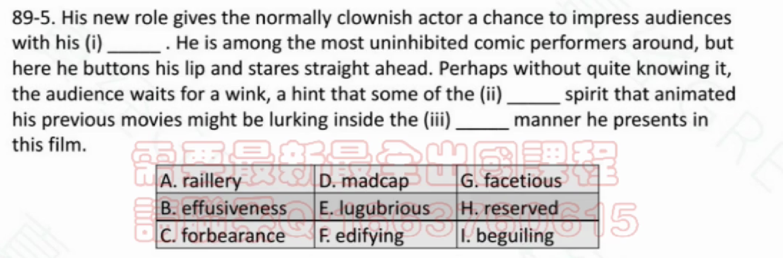

CDH

一空：逻辑normally——情景差异暗示取反——clownish取反——不知道是B还是C——利用二句大等价——原来uninhibit，现在button lip and stare straight——B

本题核心主题点：表演是克制还是开放

this file和previous movies——二三空取反——二空大等价就是过去

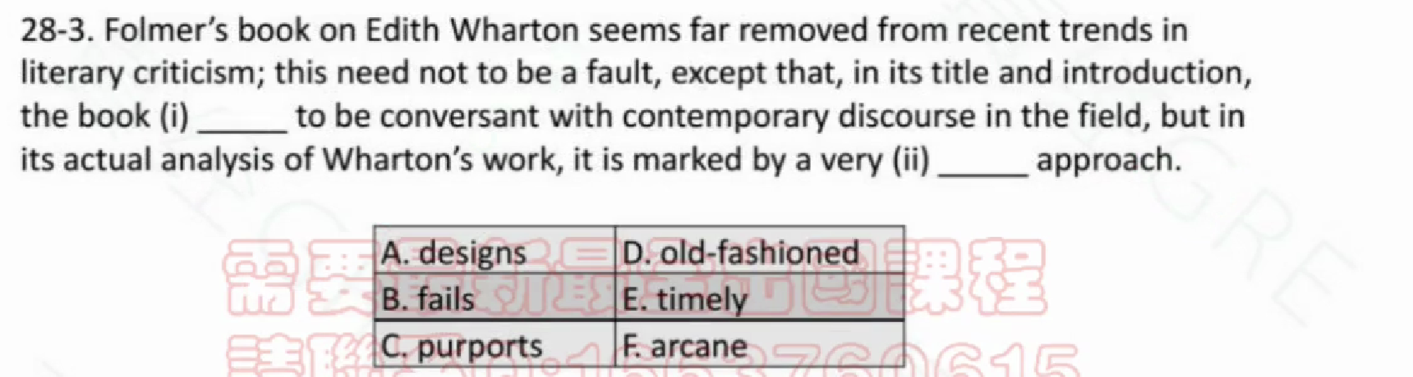

AD×CD

本题讨论核心点是这本书是当代还是古代——要懵也是D

A和C需要精细化从语言层面辨析：purport：声称是（实际可能并非如此）

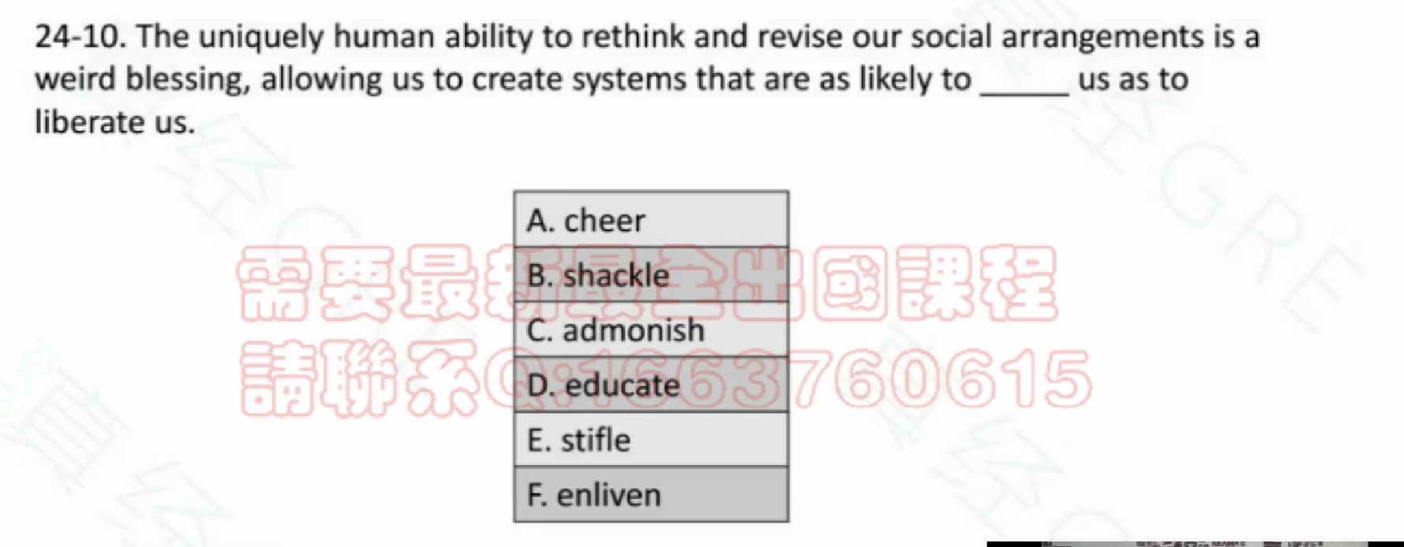

BE

逻辑提示：weird blessing——liberate取反

as……as同方向，反方向不一样

## 综合训练